Universidad de Occidente



Facultad: Ingeniería

Carrera: Ingeniería en Sistema

Extensión: Montesquieu

Curso: Análisis de Redes 1

Catedrático: Lic. Walter Oliva

Sección: Única

Tarea #1

Investigación las tres primeras capas del modelo OSI

Nombre del Estudiante: _David Joaquin Ramirez Muñoz_

Carné: _1904002003_

Fecha de entrega: _06/08/2022_

# ¿Qué es el modelo OSI?

El modelo de interconexión de sistemas abiertos (OSI, por sus siglas en inglés) es un modelo conceptual, creado por la Organización Internacional de Normalización (ISO), que permite que diversos sistemas de comunicación se comuniquen usando protocolos estándar. En resumidas cuentas, el modelo OSI proporciona a los diferentes sistemas informáticos un estándar para comunicarse entre sí.

El modelo OSI se puede entender como un lenguaje universal de comunicación entre sistemas de redes informáticas que consiste en dividir un sistema de comunicación en siete capas abstractas, apiladas en vertical.

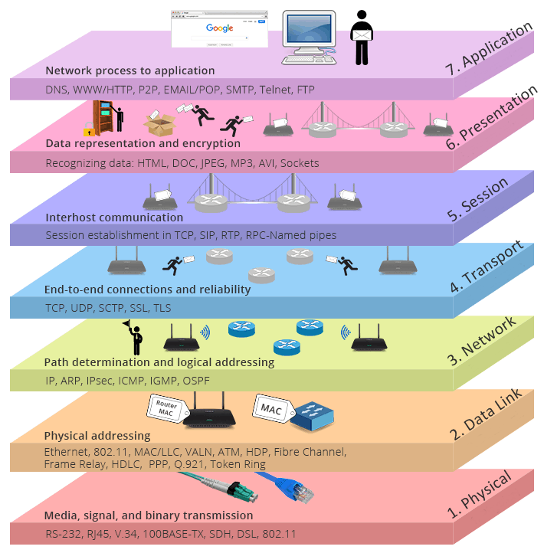

## Modelo de referencia OSI

La mayoría de los conjuntos de protocolos de red se estructuran en capas. La Organización Internacional para la Estandarización (ISO) ha diseñado el modelo de referencia de Interconexión de Sistemas Abiertos (OSI) que utiliza capas estructuradas. El modelo OSI describe una estructura con siete capas para las actividades de red. Cada capa tiene asociados uno o más protocolos. Las capas representan las operaciones de transferencia de datos comunes a todos los tipos de transferencias de datos entre las redes de cooperación.

El modelo OSI enumera las capas de protocolos desde la superior (capa 7) hasta la inferior (capa 1). La tabla siguiente muestra el modelo.

| **Nº de capa** | **Nombre de capa** | **Descripción** |
| --- | --- | --- |
| 7 | Aplicación | Se compone de los servicios y aplicaciones de comunicación estándar que puede utilizar todo el mundo. |
| 6 | Presentación | Se asegura de que la información se transfiera al sistema receptor de un modo comprensible para el sistema. |
| 5 | Sesión | Administra las conexiones y terminaciones entre los sistemas que cooperan. |
| 4 | Transporte | Administra la transferencia de datos. Asimismo, garantiza que los datos recibidos sean idénticos a los transmitidos. |
| 3 | Red | Administra las direcciones de datos y la transferencia entre redes. |
| 2 | Vínculo de datos | Administra la transferencia de datos en el medio de red. |
| 1 | Física | Define las características del hardware de red. |

# 1. Capa física

Esta capa incluye los dispositivos físicos que participan en la transferencia de datos, como los cables. Se trata también de la capa en la que los datos se convierten en una secuencia de bits, que es una serie de unos y ceros. La capa física de ambos dispositivos debe consensuar además una convención de señales que permita distinguir los unos de los ceros en ambos dispositivos.

Sus principales funciones pueden concretarse a:

* Definir el medio o medios físicos por los que va a viajar la comunicación: cable de pares trenzados cable coaxial, guías de onda, aire, fibra óptica.
* Definir las características materiales (componentes y conectores mecánicos) y eléctricas (niveles de tensión).
* Definir las características funcionales de la interfaz (establecimiento, mantenimiento y liberación del enlace físico).
* Transmitir el flujo de bits a través del medio.

Se define las especificaciones eléctricas, mecánicas, de procedimiento y funcionales para activar, mantener y desactivar el enlace físico entre sistemas finales.

Una de las funciones principales es codificar en señales los dígitos binarios que representan las tramas de la capa de Enlace de datos, además de transmitir y recibir estas señales a través de los medios físicos (alambres de cobre, fibra óptica o medio inalámbrico) que conectan los dispositivos de la red.

La conexión con cables de cobre, Fibra Óptica y Conectores

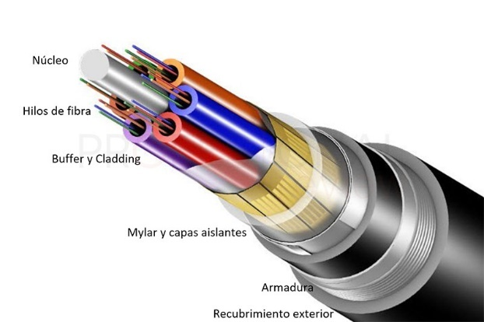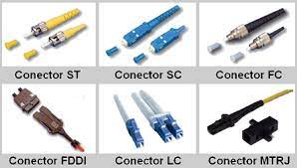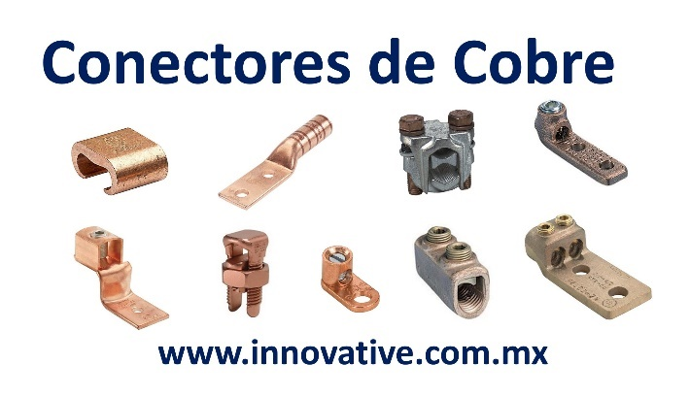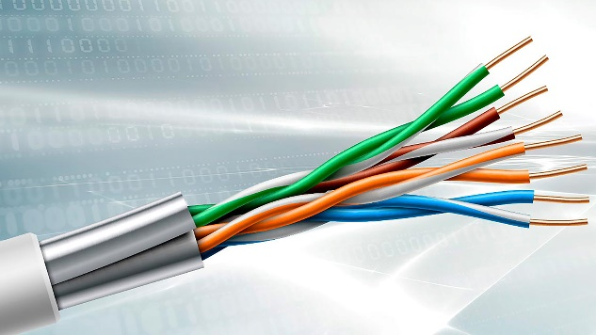

# 2. Capa de enlace de datos

La capa de enlace de datos es muy similar a la capa de red, salvo que lo que hace es facilitar la transferencia de datos entre dos dispositivos ubicados en una MISMA red. La capa de enlace de datos toma los paquetes de la capa de red y los rompe en trozos más pequeños denominados tramas. Al igual que la capa de red, la capa de enlace de datos es también la responsable del control de flujo y de errores respecto de esa comunicación dentro de la red (la capa de transporte solo realiza esto último respecto de comunicaciones entre redes).



Una trama por lo más general que sea, incluye:

* Datos: El paquete desde la Capa de red que contiene el cuerpo del mensaje encapsulado.
* Encabezado: Contiene información de control como direccionamiento y está ubicado al comienzo de la trama.
* Tráiler: Contiene información de control agregada al final de la trama.

Los tipos de campos típicos incluyen:

* Campos indicadores de comienzo y detención: Límites de comienzo y finalización de la trama
* Nombrar o direccionar campos
* Campo tipo: el tipo de PDU contenido en la trama
* Calidad: campos de control
* Campo de datos: carga de tramas (Paquete de capa de red)

## Ejemplo:

Switches,

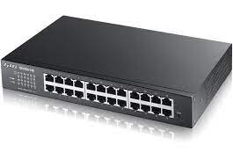

Convertidor de Medios

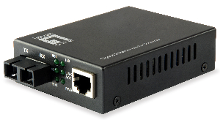

# 3. Capa de red

La capa de red es la responsable de posibilitar las transferencias de datos entre dos redes diferentes. Si los dos dispositivos que se comunican están en la misma red, entonces no hará falta esta capa de red. La capa de red lo que hace es fragmentar, en el dispositivo emisor, los datos de la capa de transporte en unidades más pequeñas llamadas paquetes y rearmarlos después en el dispositivo receptor. La capa de red también busca el mejor camino físico para que los datos lleguen a su destino, esto se conoce como enrutar.

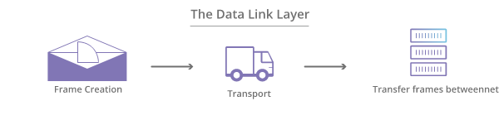

## Ejemplo:

Switches



Enrutadores

